第十二章 电能 能量守恒定律

【题型1 电功和电功率的计算】 1
【题型2 用焦耳定律计算电热】 2
【题型3 纯电阻电路的能量转化特点】 3
【题型4 非纯电阻电路的能量转化特点】 3
【题型5 电动机中的能量转化与计算】 5
【题型6 电动机“卡死”情况下的功率计算】 7
【题型7 闭合电路欧姆定律的内容和表达式】 9
【题型8 电路动态分析】 10
【题型9 含容电路的动态分析】 11
【题型10 用能量守恒定律解决实际问题】 12
【题型11 能量转移或转化的方向性】 13
【题型12 能源的分类与应用】 14
【题型13 能源与社会发展】 16
【题型14 测量普通电源的电动势和内阻】 17
【题型15 测量水果电池的电动势和内阻】 18

【题型1 电功和电功率的计算】
1．电吹风机中有电动机和电热丝两部分，已知电动机线圈的电阻为R₁，它和阻值为R₂的电热丝串联．设电吹风机工作时两端的电压为U，通过线圈的电流为I，消耗的电功率为P，则下列关系正确的是（ ）
A．P＞UI B．P＝I²（R₁+R₂） C．P＞I²（R₁+R₂） D．U＝I（R₁+R₂）
2．如图所示，a，b为两只灯泡的U﹣I图线，c为某一电源的路端电压U与总电流I的关系图线，图线a与c的交点为A，过A点作图线a的切线（图中未画出），该切线的斜率为k₁，图中U₁、U₂、I₁、I₂已知，则以下说法正确的是（ ）
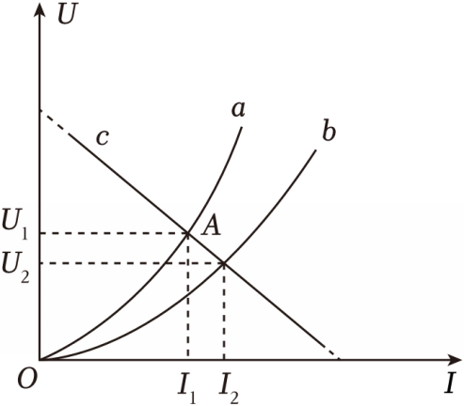
A．电源只接a灯泡时，灯泡此时的电阻等于k₁
B．电源只接a灯泡和只接b灯泡相比，只接a时，电源内部消耗的功率大
C．电源只接a灯泡和只接b灯泡相比，只接b时，电源的效率高
D．电源的内阻等于$\frac{U_{1}-U_{2}}{I_{2}-I_{1}}$
3．电阻R₁、R₂的伏安特性曲线如图所示，两条图线交于点P，R₂的图像在P点的切线与纵轴的交点值为0.4A。下列说法正确的是（ ）
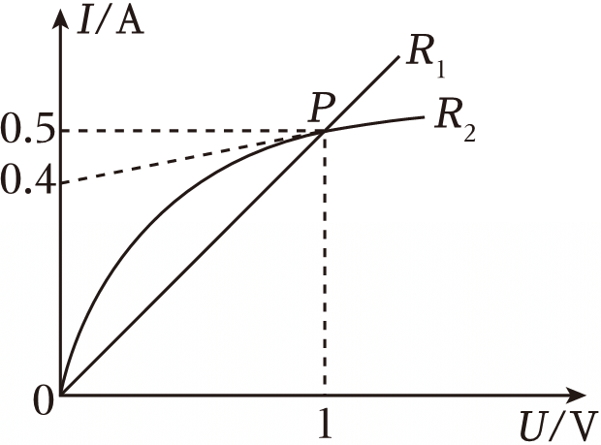
A．R₁的电阻为0.5Ω
B．当导体两端电压为1V时，R₂的电阻为5Ω
C．当导体两端电压为1V时，R₁的电阻大于R₂的电阻
D．当导体两端电压为1V时，R₁、R₂消耗的功率相等
4．（多选）如图所示，U﹣I图线上，a、b、c各点均表示该电路中有一个确定的工作状态，连接O、b时，α＝β，则下列说法正确的是（ ）
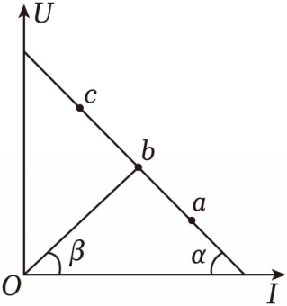
A．从a到b时，电源的总功率增大，输出功率减小
B．从b到c时，电源的总功率和输出功率都增大
C．在a、c两点时，电源的输出功率可能相等
D．在b点时，电源的输出功率最大
5．（多选）如图所示为某品牌的无人机，可以载重32kg进行农药喷洒，其锂电池容量为28000mA•h，其电机的额定工作电压为60V，额定功率为8400W，则下列说法正确的是（ ）
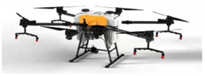
A．“mA•h”是能量的单位
B．无人机正常工作时通过电机的电流为140A
C．无人机的电机总电阻约为0.43Ω
D．充满电后一次，无人机正常工作时间不超过12min
6．如图所示的电路中，R₁为定值电阻，R₂为电阻箱，灯泡L的规格为“3W，0.6A”，电动机M的线圈电阻为0.2Ω、额定功率为2W，电源的电动势E＝12V，内阻r＝1Ω，闭合电键，调节电阻箱，当电阻箱的阻值为4Ω时，灯泡刚好正常发光，电动机刚好能正常工作。求：
（1）电动机的额定电压；
（2）电阻R₁的阻值；
（3）电动机的输出功率与电源的输出功率。
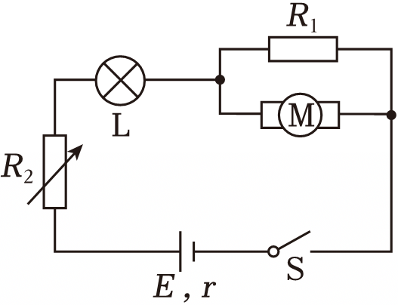

【题型2 用焦耳定律计算电热】
7．通过电阻R的电流为I时，在t时间内产生的热量为Q，若电阻为R，电流为2I，则在$\frac{t}{2}$时间内产生的热量为（ ）
A．4Q B．2Q C．$\frac{Q}{2}$ D．$\frac{Q}{4}$
8．如图所示，a、b两点间的电压为9V，三个电阻的阻值分别为R₁＝R₂＝6Ω、R₃＝3Ω。下列说法正确的是（ ）
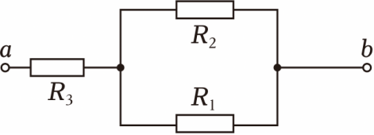
A．R₁、R₂、R₃两端的电压之比为2：1：1
B．R₁、R₂、R₃消耗的电功率之比为1：1：2
C．在相等的时间内，通过R₁、R₂、R₃的电荷量之比为2：2：1
D．在相等的时间内，R₁、R₂、R₃产生的焦耳热之比为1：2：2
9．（多选）电动机的电枢阻值为R，电动机正常工作时，两端的电压为U，通过的电流为I，工作的时间为t，则下列说法中正确的是（ ）
A．电动机消耗的电能为UIt
B．电动机消耗的电能为I²Rt
C．电动机线圈产生的热量为I²Rt
D．电动机线圈产生的热量为$\frac{U^{2}}{R}t$
10．额定电压为44V电风扇的线圈电阻为0.8Ω，正常工作时电流为5A，问：
（1）电风扇每秒产生的热量为多少？
（2）每秒有多少焦耳的电能转化为机械能？
（3）电风扇的效率是多少？

【题型3 纯电阻电路的能量转化特点】
11．（多选）在研究微型电动机的性能时，可采用图所示的实验电路．当调节滑动变阻器R，使电动机停止转动时，电流表和电压表的示数分别为0.5A和1.0V；重新调节R，使电动机恢复正常运转时，电流表和电压表的示数分别为2.0A和15.0V．则有关这台电动机正常运转时的说法正确的是（ ）
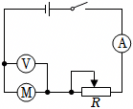
A．电动机的输出功率为22W B．电动机的输出功率为30W
C．电动机的内电阻为2Ω D．电动机的内电阻为7.5Ω
12．如图所示电路中，电源电动势E＝12V，内阻r＝2Ω，指示灯R_{L}的阻值为16Ω，电动机M线圈电阻R_{M}为2Ω．当开关S闭合时，指示灯R_{L}的电功率P＝4W．求：
（1）流过电流表A的电流。
（2）电动机M输出的机械功率。
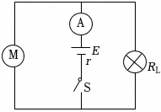

【题型4 非纯电阻电路的能量转化特点】
13．理发用的电吹风机中有电动机和电热丝，电动机带动风叶转动，电热丝给空气加热，得到热风将头发吹干．设电动机线圈电阻为R₁，它与电热丝电阻值R₂串联后接到直流电源上，吹风机两端电压为U，电流为I、消耗的功率为P，则下列关系式中正确的是（ ）
A．P＝UI B．P＝I²（R₁+R₂）
C．P＞UI D．P＜I²（R₁+R₂）
14．如图1所示，用充电宝为一手机电池充电，其等效电路如图2所示。在充电开始后的一段时间t内，充电宝的输出电压U、输出电流I可认为是恒定不变的，设手机电池的内阻为r，则时间t内（ ）
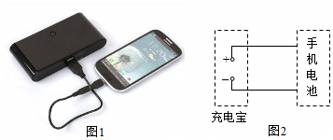
A．充电宝输出的电功率为UI+I²r
B．充电宝产生的热功率为I²r
C．手机电池产生的焦耳热为$\frac{U^{2}}{r}t$
D．手机电池储存的化学能为UIt﹣I²rt
15．一台直流电动机的额定电压为U＝20V，电动机线圈电阻R＝0.5Ω，当它正常工作时通过的电流I＝10A，在电动机正常运转时间t＝1s时间内，求：
（1）电流所做的功；
（2）线圈上产生的热量；
（3）电动机输出的机械能。

【题型5 电动机中的能量转化与计算】
16．（多选）如图所示的电路中，输入电压U恒为12V，灯泡L标有“6V，12W”字样，电动机线圈的电阻R_{M}＝0.50Ω．若灯泡恰能正常发光，以下说法中正确的是（ ）
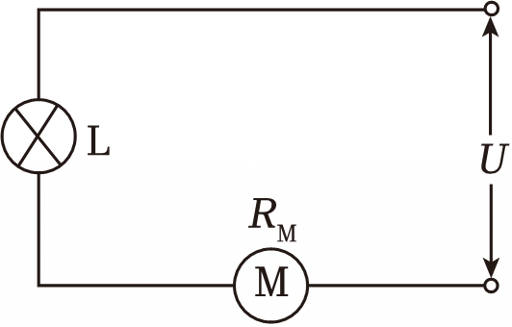
A．电动机的输入功率是12 W
B．电动机的输出功率12 W
C．电动机的热功率是2 W
D．整个电路消耗的电功率是22 W
17．汽车电动机启动时车灯会瞬时变暗，如图所示，在打开车灯的情况下，电动机未启动时电流表读数为10A，电动机启动时电流表读数为33A，若电源电动势为12.5V，内阻为0.1Ω，电动机绕组的电阻0.2Ω，电流表内阻不计，求：
（1）车灯的电阻值；
（2）电动机启动时流过车灯的电流以及电动机的输出功率；
（3）因电动机启动，车灯的电功率降低了多少？
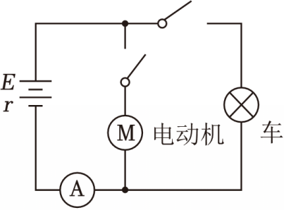

【题型6 电动机“卡死”情况下的功率计算】
18．如图所示，将一个小电动机接在电路中。正常工作和将电动机短时间卡住时，测得电动机两端的电压和流过电动机的电流如下表所示。下列说法正确的是（ ）
 | 电压U/V | 电流I/A
扇叶被卡住（短时间） | 5.4 | 0.27
正常工作时 | 6.0 | 0.05
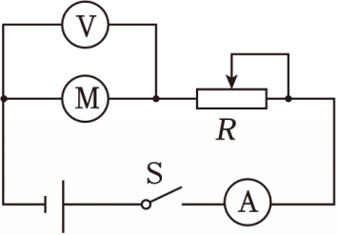
A．电动机线圈电阻为120Ω
B．正常工作时，电动机消耗的电功率P₁＝0.3W
C．正常工作时，电动机发热的功率P₂＝1.8W
D．正常工作时，电动机对外做功的功率P₃＝1.5W
19．如图所示，电源电动势E＝12V，r＝1Ω，电容器的电容C＝350μF，定值电阻R₁＝1Ω，灯泡电阻R₂＝6Ω，电动机的额定电压U_{M}＝6V，线圈电阻R_{M}＝1Ω。开关S闭合，电路稳定后，电动机正常工作，求：
（1）电动机输出的机械功率；
（2）若电动机被卡住后，电源的总功率；
（3）电动机被卡住后，需要断开开关检查故障。求开关S断开后，流过电动机的电荷量。
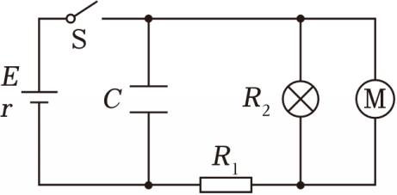
20．有一个小直流电动机，把它接入0.2V电压的电路时，电动机不转，测得流过电动机的电流是0.4A，若把它接入2V电压的电路中，电动机正常工作，工作电流是1A．求：
（1）电动机线圈的内阻；
（2）电动机正常工作时的输出功率和效率；
（3）如在正常工作时，转子突然被卡住，此时电动机的发热功率多大？

【题型7 闭合电路欧姆定律的内容和表达式】
21．硅光电池具有低碳环保的优点．如图所示，图线a是该电池在某光照强度下路端电压U和电流I的关系图像，图线b是某电阻R的U﹣I图像。在该光照强度下将它们组成闭合回路，则硅光电池的（ ）
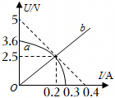
A．电动势为5V B．内阻为5.5Ω
C．输出功率为0.72W D．效率为50%
22．温度传感器广泛应用于家用电器中，它是利用热敏电阻的阻值随温度变化的特性来工作的。如图甲所示为某装置中的传感器工作原理图，已知电源的电动势E＝9.0V，内阻不计；G为灵敏电流表，其内阻R_{x}保持不变；R为热敏电阻，其阻值随温度的变化关系如图乙所示，闭合开关S，当R的温度等于20℃时，电流表示数I₁＝2mA；当电流表的示数I₂＝3.6mA时，热敏电阻的温度是（ ）
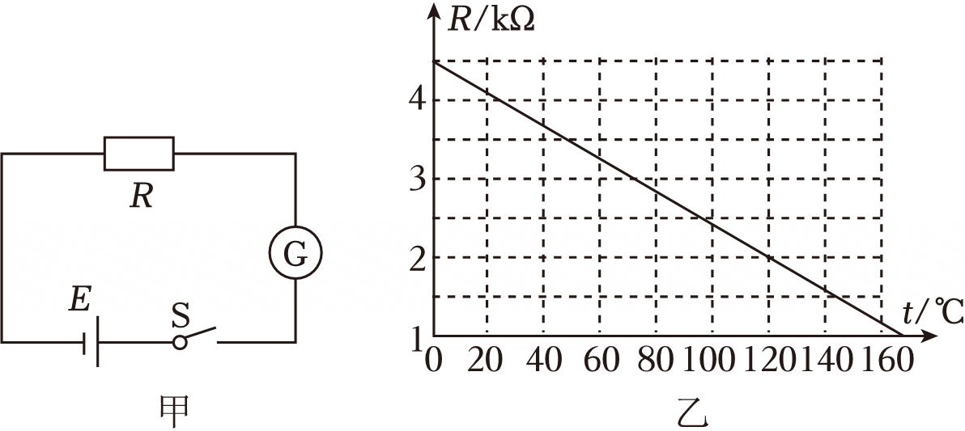
A．60℃ B．80℃ C．100℃ D．120℃
23．某同学自制电子秤的原理示意图如图所示。托盘与金属弹簧相连，滑动变阻器R的滑动端与弹簧上端连接。当托盘中没有放物体时，滑片恰好指在变阻器的最上端，此时电压表示数为0。设变阻器总电阻为R，总长度为l，电源电动势为E，内阻为r，限流电阻阻值为R₀，弹簧劲度系数为k，重力加速度为g。忽略弹簧的电阻、托盘与弹簧的质量及一切阻力，电压表示数未超过量程。下列说法正确的是（ ）
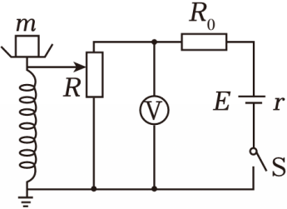
A．该电子秤能够称量的物体最大质量为$\frac{g}{kl}$ B．电压表的示数能够达到的最大值为$\frac{R_{0}+r}{R+R_{0}+r}$E
C．电压表示数为U时，物体的质量为$\frac{(R_{0}+r)klU}{gR(E-U)}$ D．电压表示数为U时，物体的质量为$\frac{R_{0}klU}{gR(E-U)}$
24．（多选）为锻炼身体，小明利用所学物理知识设计了一个电子拉力计，如图是原理图．轻质弹簧右端和金属滑片P固定在一起（弹簧的电阻不计，P与R₁间的摩擦不计），弹簧劲度系数为100N/cm．定值电阻R₀＝5Ω，a、b是一根长为5cm的均匀电阻丝，阻值R₁＝25Ω，电源输出电压恒为U＝3V，理想电流表的量程为0～0.6A．当拉环不受力时，滑片P处于a端．下列关于这个电路的说法正确的是（ ）
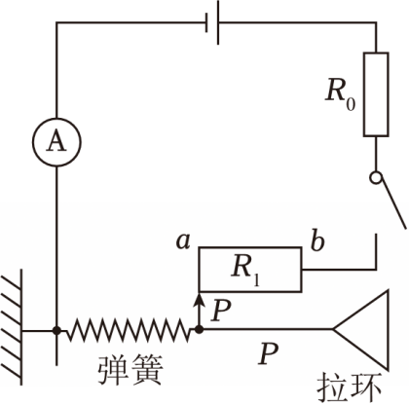
A．小明在电路中连入R₀的目的是保护电路
B．当拉环不受拉力时，闭合开关后电流表的读数为0.1A
C．当拉力为400N时，电流表指针指在0.3A处
D．当拉力为400N时，电流表指针指在0.5A处
25．（多选）在如图甲所示的电路中，电源的U﹣I图像如图乙中图线a所示。定值电阻R₀的U﹣I图像如图乙中的图线b所示，滑动变阻器R_{x}的总电阻为1Ω，下列说法正确的是（ ）
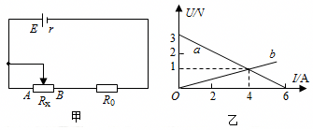
A．定值电阻R₀的阻值为4Ω
B．电源的内阻为0.5Ω
C．当R_{x}＝0.5Ω时定值电阻R₀消耗的功率最大，最大功率为$\frac{36}{49}W$
D．当R_{x}＝0.25Ω时电源输出的功率最大，最大输出功率为4.5W
26．如图所示，一热敏电阻R_{T}放在控温容器M内；A为毫安表，量程6mA，内阻为数十欧姆；E为直流电源，电动势约为3V，内阻很小；R为电阻箱，最大阻值为999.9Ω，S为开关。已知R_{T}在95℃时的阻值为150Ω，在20℃时的阻值约为550Ω．现要求在降温过程中测量在20～95℃之间的多个温度下R_{T}的不同对应阻值。
（1）在图中画出连线，完成实验原理电路图。
（2）完成下列实验步骤中的填空：
a．依照实验原理电路图连线。
b．调节控温容器M内的温度，使得R_{T}的温度为95℃。
c．将电阻箱调到适当的阻值，以保证仪器安全。
d．闭合开关；调节电阻箱，记录电流表的示数I₀，并记录 电阻箱的读数R₀ 。
e．将R_{T}的温度降为T₁（20℃＜T₁＜95℃）；调节电阻箱，使得电流表的读数仍为I₀，记录 电阻箱的读数R₁ 。
f．温度为T₁时，热敏电阻的电阻值R_{T1}＝ R₀﹣R₁+150 。
g．逐步降低T₁的数值，直到20℃为止；在每一温度下重复步骤e和步骤f。
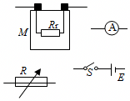
27．汽车蓄电池供电的简化电路图如图所示。当汽车启动时，启动开关S闭合，电动机正常工作，车灯会变暗；当汽车启动之后，启动开关S断开，电动机停止工作，车灯恢复正常工作。已知电动机正常工作时的电压为15V，电动机的电阻为0.5Ω，汽车左侧灯L₁和右侧灯L₂完全一样，规格均为“20V，40W”，不考虑车灯电阻的变化，蓄电池的电动势为24V。求：
（1）电源的内阻；
（2）电动机正常工作时的输出功率。
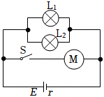
28．如图所示，已知电源电动势为6V，内阻为1Ω，保护电阻R₀＝0.5Ω。求：
（1）当电阻箱R读数为多少时，保护电阻R₀消耗的电功率最大，并求这个最大值。
（2）条件不变，求当电阻箱R读数为多少时，电阻箱R消耗的功率P_{R}最大，并求这个最大值。
（3）求电源的最大输出功率。
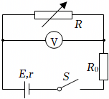

【题型8 电路动态分析】
29．如图，电路中定值电阻阻值R大于电源内阻阻值r。闭合开关K，将滑动变阻器的滑片从最左侧开始缓慢向右滑动，理想电压表V₁、V₂、V₃示数变化量的绝对值分别为ΔU₁、ΔU₂、ΔU₃，理想电流表A示数变化量的绝对值为ΔI，则下列说法正确的是（ ）
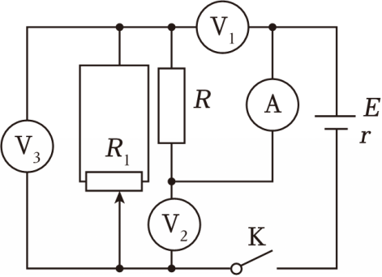
A．A的示数先减小后增大
B．V₂的示数先减小后增大
C．ΔU₃与ΔI的比值大于r小于R
D．滑片从最左端滑到正中央位置过程ΔU₃小于ΔU₂
30．（多选）某同学在研究性学习活动中自制了电子秤，如图。用理想电压表显示物体的质量，托盘与电阻可忽略的金属弹簧相连，托盘与弹簧的质量均不计，电流表内阻可忽略，滑动变阻器R的滑动端与弹簧上端连接。当托盘中没有放物体时，滑片恰好指在变阻器的最上端，此时电压表示数为0。设变阻器总电阻为R，总长度为l，电源电动势为E，内阻为r，限流电阻阻值为R₀，弹簧劲度系数为k，不计一切摩擦和其他阻力，则下列说法正确的是（ ）
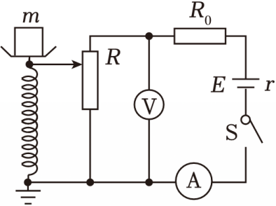
A．物体质量m越大，电流表示数越大
B．物体质量m越小，电压表示数越小
C．该电子秤所用的弹簧劲度系数k越大越灵敏
D．电压表示数U与所称物体质量m的关系式为U$=\frac{EmgR}{mgR+kl(r+R_{0})}$
31．（多选）如图所示电路中，电源的电动势、内阻及各电阻的阻值都标记在了图中，电压表和电流表均为理想电表，当滑动变阻器R₃的滑片P向a端移动时，电压表V、V₁和V₂的示数分别为U、U₁和U₂，三个电压表示数变化量的绝对值分别为ΔU，ΔU₁和ΔU₂，电流表A的示数为I，电流表示数变化量的绝对值为ΔI，以下说法中正确的是（ ）
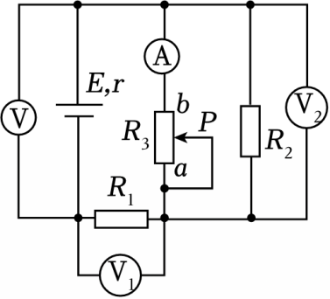
A．$\frac{U_{2}}{I}$增大，$\frac{ΔU_{2}}{ΔI}$不变
B．电源的总功率和效率均增大
C．ΔU₂＞ΔU₁+ΔU
D．如果设流过电阻R₂的电流变化量的绝对值为ΔI₂，流过滑动变阻器R₃的电流变化量的绝对值为ΔI₃，则ΔI₂＜ΔI₃

【题型9 含容电路的动态分析】
32．如图所示的电路中，E为电源，其内电阻为r，V为理想电压表，L为阻值恒定的小灯泡，R₁为定值电阻，R₃为半导体材料制成的光敏电阻（光照越强，电阻越小），电容器两极板处于水平状态，闭合开关S，电容器中心P点有一带电油滴处于静止状态，电源负极接地，则下列说法正确的是（ ）
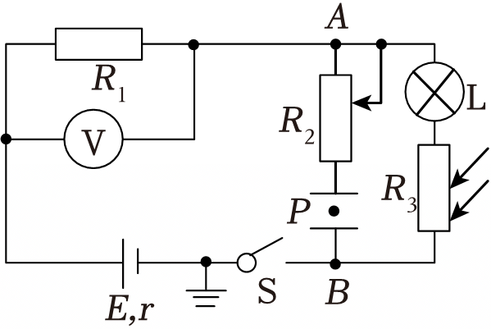
A．若将R₂的滑片下移，电压表的示数增大
B．若光照变强，则油滴会向上运动
C．若光照变强，则灯泡变暗
D．若将电容器上极板上移，则P点电势降低
33．在如图甲所示的电路中，定值电阻。R₁＝4Ω、R₂＝5Ω，电容器的电容C＝3μF，电源路端电压U随总电流I的变化关系如图乙所示。现闭合开关S，则电路稳定后（ ）
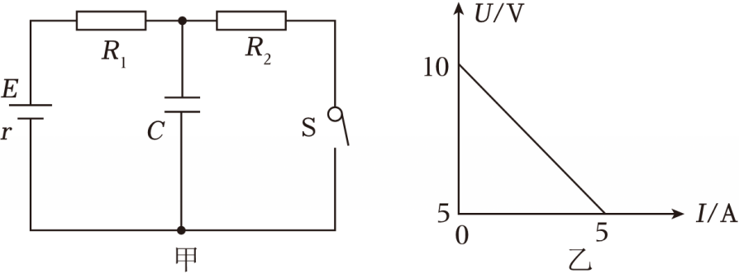
A．电源的内阻为2Ω
B．电源的效率为75%
C．电容器所带电荷量为1.5×10^{﹣5}C
D．若增大电容器两极板间的距离，电容器内部的场强不变

【题型10 用能量守恒定律解决实际问题】
34．风力发电已成为我国实现“双碳”目标的重要途径之一。如图所示，风力发电机是一种将风能转化为电能的装置。某风力发电机在风速为9m/s时，输出电功率为405kW，风速在5～10m/s范围内，转化效率可视为不变。该风机叶片旋转一周扫过的面积为A，空气密度为ρ，风场风速为v，并保持风正面吹向叶片。则下列说法中正确的是（ ）
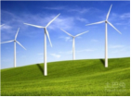
A．该风力发电机的输出电功率与风速成正比
B．单位时间流过面积A的流动空气动能为$\frac{1}{2}ρAv^{2}$
C．若每天平均有1.0×10⁸kW的风能资源，则每天发电量为2.4×10⁹kW•h
D．若风场每年有5000h 风速在6～10m/s范围内，则该发电机年发电量至少为6.0×10⁴kW•h
35．下表是某共享电动汽车的主要参数，根据信息，下列说法正确的是（ ）
空车质量 | 800kg
电池能量 | 50kW•h
标准承载 | 200kg
最大续航（充满电最大行驶路程） | 200km
所受阻力与汽车总重比值（忽略空气阻力） | 0.09
A．工作时，电动汽车的电动机是将机械能转化成电池的化学能
B．电池充满电时的电荷量为1.8×10⁸C
C．标准承载下，电动汽车以72km/h的速度匀速行驶10min所用电能为2.4kW•h
D．若标准承载下汽车以120km/h速度匀速行驶，汽车电动机输出功率不小于30kW
36．（多选）如图所示，有三个斜面a、b、c，底边的长分别为L、L、2L，高度分别为2h、h、h．某物体与三个斜面间的动摩擦因数都相同，这个物体分别沿三个斜面从顶端由静止开始下滑到底端．三种情况相比较，下列说法正确的是（ ）
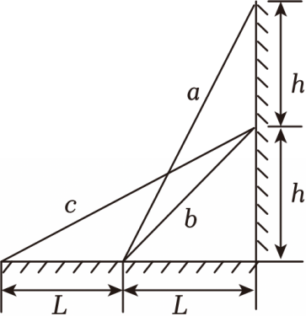
A．物体减少的重力势能ΔE_{a}＝2ΔE_{b}＝2ΔE_{c}
B．物体到达底端的动能E_{ka}＝2E_{kb}＝2E_{kc}
C．因摩擦产生的热量2Q_{a}＝2Q_{b}＝Q_{c}
D．因摩擦产生的热量4Q_{a}＝2Q_{b}＝Q_{c}
37．风力发电是指把风的动能转为电能。利用风力发电非常环保，且风能蕴量巨大，因此日益受到世界各国的重视。在内蒙某地，已知空气密度是1.0kg/m³，平均风速为10m/s。有一风车，风车叶片转动时可形成半径为10m的圆面，如果这个风车能将此圆内10%的气流的动能转变为电能，则该风车带动的发电机功率是多大？（计算结果保留两位有效数字）
38．如图所示，质量m₁＝3kg的小车静止在光滑的水平面上，车长L＝1.44m，现有质量m₂＝2kg可视为质点的物块，以水平向右的速度v₀＝2m/s从左端滑上小车，最后在车面上某处与小车保持相对静止。物块与车面间的动摩擦因数μ＝0.5，取g＝10m/s²，求
（1）物块在车面上滑行的时间t；
（2）要使物块不从小车右端滑出，物块滑上小车左端的速度v₀′不超过多少。
39．如图所示，水平地面上有两个静止的小物块a和b，其连线与墙垂直；a和b相距l，b与墙之间也相距l；a的质量为m，b的质量为$\frac{1}{2}$m。两物块与地面间的动摩擦因数均相同。现使a以初速度v₀向右滑动。此后a与b发生弹性碰撞，但b没有与墙发生碰撞。重力加速度大小为g。求物块与地面间的动摩擦因数满足的条件。
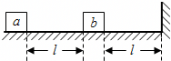
40．某种弹射装置如图所示，左端固定的轻弹簧处于压缩状态且锁定，弹簧具有的弹性势能E_{P}＝4.5J，质量m＝1.0kg的小滑块静止于弹簧右端，光滑水平导轨AB的右端与倾角θ＝30°的传送带平滑连接，传送带长度L＝8.0m，传送带以恒定速率v₀＝8.0m/s顺时针转动。某时刻解除锁定，滑块被弹簧弹射后滑上传送带，并从传送带顶端滑离落至地面。已知滑块与传送带之间的动摩擦因数μ$=\frac{\sqrt{3}}{2}$，重力加速度g取10m/s²。
（1）求滑块离开传送带时的速度大小v；
（2）求电动机传送滑块多消耗的电能E；
（3）若每次开始时弹射装置具有不同的弹性势能E'_{p}，要使滑块滑离传送带后总能落至地面上的同一位置，求E'_{p}的取值范围。
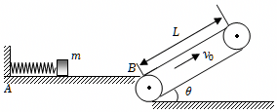

【题型11 能量转移或转化的方向性】
41．（多选）如图所示，斜面固定在水平面上，轻质弹簧一端固定在斜面顶端，另一端与小物块相连，弹簧处于自然长度时物块位于O点，物块与斜面间有摩擦。现将物块从O点拉至A点，撤去拉力后物块由静止向上运动，经O点到达B点时速度为零，则物块从A运动到B的过程中（ ）
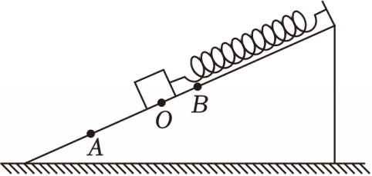
A．经过位置O点时，物块的动能最大
B．物块动能最大的位置与AO的距离无关
C．物块从A向O运动过程中，弹性势能的减少量等于动能与重力势能的增加量
D．物块从O向B运动过程中，动能的减少量大于弹性势能的增加量
42．（多选）如图所示，竖直光滑杆固定不动，套在杆上的弹簧下端固定，将套在杆上的滑块向下压缩弹簧至离地高度h＝0.1m处，滑块与弹簧不拴接。现由静止释放滑块，通过传感器测量到滑块的速度和离地高度h并作出滑块的E_{k}﹣h图象。其中高度从0.2m上升到0.35m范围内图象为直线，其余部分为曲线，以地面为零势能面，不计空气阻力，取g＝10m/s²，由图象可知（ ）
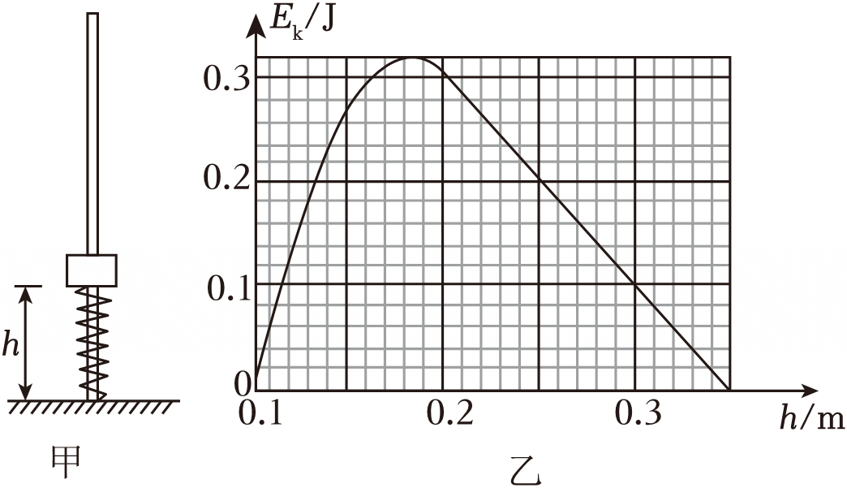
A．小滑块的质量为0.2kg
B．弹簧的劲度系数为2.5N/m，最大弹性势能为0.5J
C．小滑块运动过程中先加速再减速，在加速过程中，有加速度大小等于g的位置
D．小滑块的重力势能与弹簧的弹性势能总和最小为0.18J

【题型12 能源的分类与应用】
43．一种新型节能路灯如图所示，它“头顶”小风扇，“肩扛”太阳能电池板。关于节能路灯的设计解释合理的是（ ）
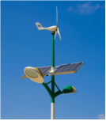
A．小风扇是用来给太阳能电池板散热的
B．太阳能电池板将太阳能转化为电能
C．小风扇是风力发电机，将电能转化为风能
D．蓄电池在夜晚放电时，将电能转化为化学能
44．风能是我国未来开发和利用的重要能源之一，我国已经建成了一些风力发电厂。下列说法错误的是（ ）
A．风能是可再生资源
B．风力发电是将机械能转化为电能
C．若空气的密度为ρ，风速为v时，t时间通过截面为S的空气动能为$\frac{1}{2}$ρStv²
D．风力发电既经济又环保

【题型13 能源与社会发展】
45．关于能源的利用和节约，下列说法正确的是（ ）
A．根据能量守恒定律，能源的利用率应该是100%
B．由于能量既不会凭空产生，也不会凭空消失，总是守恒的，所以节约能源的意义不大
C．节约能量只要提高节能意识就行，与科学进步无关
D．在能源的利用中，总会有一部分能源未被利用而损失掉
46．（多选）下列对能量耗散的理解正确的有（ ）
A．能量耗散说明能量在不断减少
B．能量耗散遵守能量守恒定律
C．能量耗散说明能量不能凭空产生，但可以凭空消失
D．能量耗散从能量角度反映出自然界的宏观过程具有方向性

【题型14 测量普通电源的电动势和内阻】
47．实验小组中的小亮同学设计了测量电源电动势和内阻的实验。实验室提供的器材如下：待测电源、标准电源（电动势为E₀、内阻为r₀）、滑动变阻器、电阻箱、电流表A（量程恰当、内阻未知）、开关和导线若干。操作步骤如下：
（1）先用如图甲所示的电路运用“半偏法”测量电流表A的内阻，记为R_{A}。
（2）在图乙中，闭合开关S₁、断开开关S₂，调节滑动变阻器的滑片到某位置，记录下电流表示数为I₁；保持滑动变阻器滑片的位置不变，断开开关S₁，闭合开关S₂，记录下电流表示数为I₂。
（3）多次改变滑动变阻器滑片的位置，重复步骤（2），记录下多组示数I₁和I₂，关于以上实验步骤，下列说法正确的是 。
A.电路甲运用半偏法测电流表A的内阻时，测量值偏大
B.电路甲中电源电动势大小和滑动变阻器的总阻值均应选择小一些
C.电路甲和乙中，闭合开关之前滑动变阻器的滑片均应置于最右端
（4）小亮同学利用图像法处理数据的过程中将$\frac{1}{I_{1}}$设为纵轴，为得出线性关系，则应选取 为横轴（选填I₂、$\frac{1}{I_{2}}$或$\frac{1}{I_{2}^{2}}$）。
（5）在正确选取横轴的物理量后，小亮同学将数据描绘在坐标系中得到如图丙所示的图像，图像与横、纵坐标轴的交点坐标分别为a、﹣b，则可测得该电源的电动势E＝ ，内阻r＝ （均用含有E₀、r₀、a、b的表达式填空）。
（6）小组中的小江同学认为半偏法测出的R_{A}有误差，故将导致以上测出的电源内阻r出现误差，你认为R_{A}的测量误差将导致电源内阻r的测量值相对于真实值 （选填“偏大”“偏小”“不变”）。
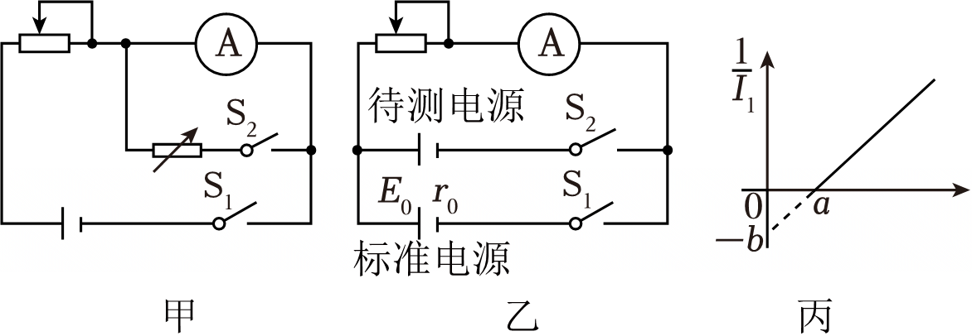
48．某实验小组准备测量一节干电池的电动势和内阻，实验室提供了下列器材：
A.多用电表（电压挡量程2.5V，内阻未知）；
B.毫安表（量程200mA，内阻为1.20Ω）；
C.定值电阻R₁＝0.6Ω；
D.定值电阻R₂＝2.0Ω；
E.滑动变阻器R；
F.电键和导线若干。
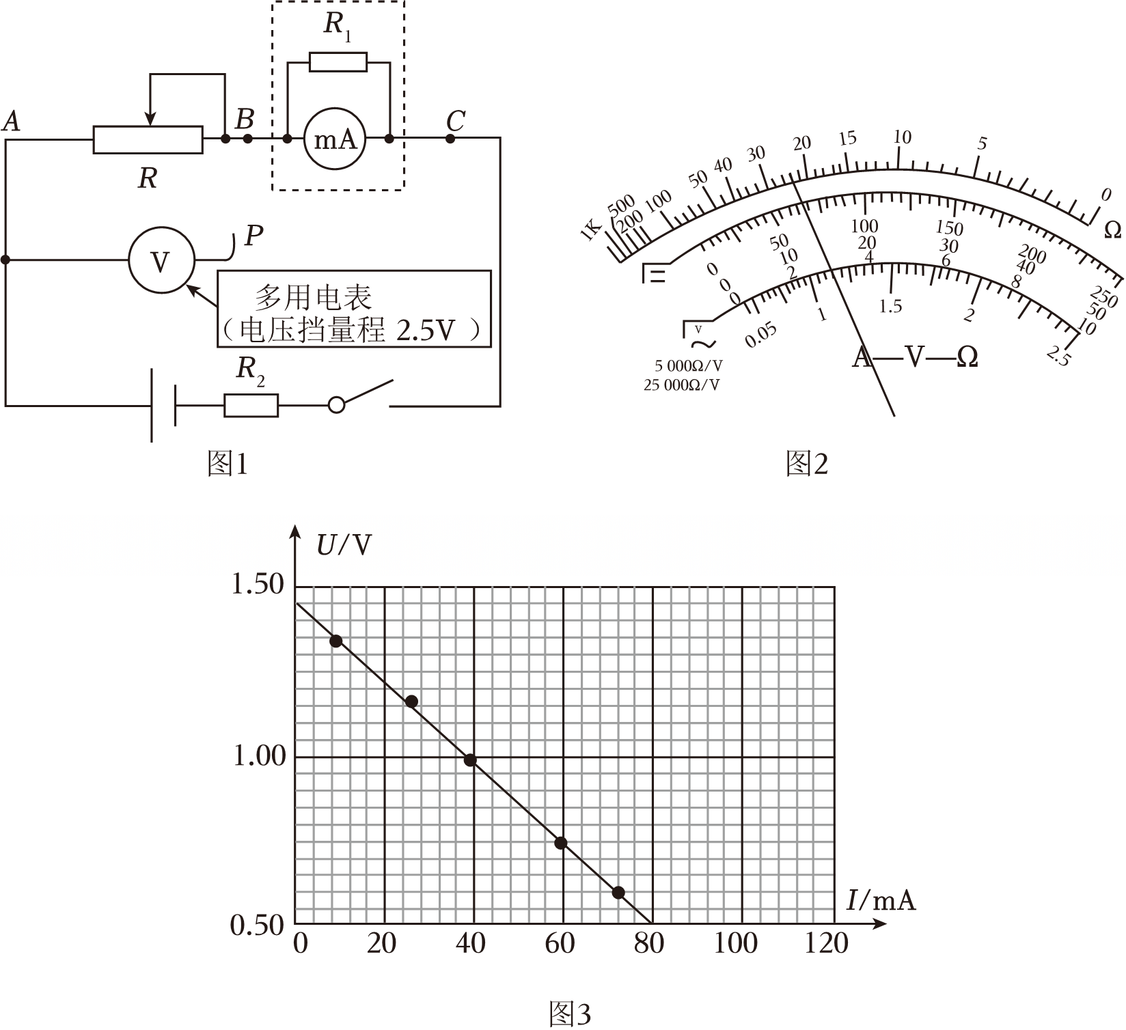
根据提供的器材，设计电路如图1所示。
（1）将毫安表与定值电阻R₁改装成电流表如虚线框中所示，改装后的量程为 A；
（2）为了精确测量，图中多用电表的右边表笔P应接到 处（选填“B”或“C”）；
（3）闭合电键，调节滑动变阻器滑片，多次记录多用电表的示数U、毫安表的示数I。其中一次测量时多用电表示数如图2所示，其读数为 V。
（4）作U﹣I图线如图3所示，该干电池电动势E＝ V；内阻r＝ Ω（以上结果均保留三位有效数字）。
49．现在新能源汽车用的电源大多数为锂离子电池串联而成，它的主要优点是单位质量放电量大，寿命长，长时间不使用时电能损耗较少。某实验小组测量某个新型锂电池组的电动势（约为40V）和内阻（约为2Ω），进行了以下实验：
（1）为完成本实验需要将实验室量程为4V、内阻为4kΩ的电压表改装成量程为40V的电压表使用，需要串联一个 kΩ的定值电阻R₀。
（2）该小组设计了如图1所示电路图进行实验，正确进行操作，利用记录的数据进行描点作图得到如图2所示的$\frac{1}{U}-\frac{1}{R}$的变化图像，其中U为电压表读数（电压表自身电压），R为电阻箱的读数，图中a＝1.0，b＝0.25，c＝2.0。若不考虑电压表分流带来的影响，由以上条件可以得出电源电动势E＝ V；内阻r＝ Ω（计算结果均保留两位有效数字）。
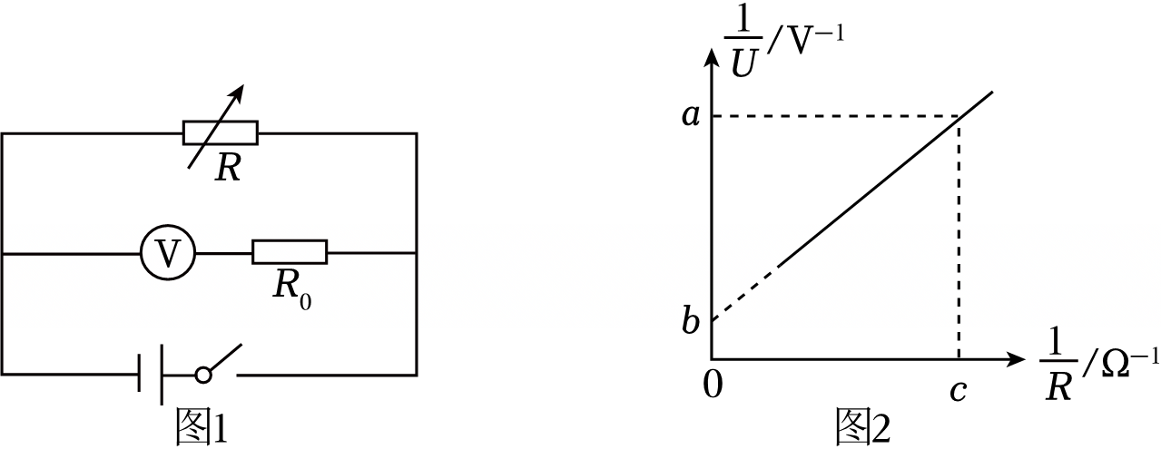
（3）若考虑电压表分流，上述测量值与真实值相比：电动势的测量值 （填“偏大”、“偏小”或“无影响”），电源内阻测量值 （填“偏大”、“偏小”或“无影响”）。
50．电学实验中可将电源E₁与电源E₂及灵敏电流计G连成如图甲所示电路，若灵敏电流计G示数为0，说明此时两电源的电动势相等。根据这一原理，某同学设计如图乙所示电路，测量某电源C的电动势E_{x}。其中A为工作电源（内阻不计），B为电动势恒定的标准电源，其电动势为E_{N}。R₁、R₂为电阻箱，R₃为滑动变阻器，G为灵敏电流计，S₁、S₃为单刀单掷开关，S₂为单刀双掷开关。实验过程如下：
①实验开始之前，将R₁和R₂的阻值限定在1000Ω到3000Ω之间；
②将S₂置于1处。闭合开关S₁、S₃，通过调节R₁、R₂，使R₃阻值为0时，灵敏电流计G示数为0。记录此时的R₁与R₂的阻值，分别为R₁、R₂；
③先将将R₃滑动变阻器触头滑到最____端，再将开关S₂置于2处，调节R₁、R₂，并保持通过R₁、R₂的电流不变，重复上述操作，使R₃的阻值为0时，灵敏电流计G的示数为0，记录此时的R₁与R₂的数值，分别为R₁′、R₂′。根据上述实验过程回答问题：
（1）实验步骤③中，滑动变阻器R₃触头应滑到最 端（填“左”或“右”）；
（2）在步骤③中，为保持实验过程中流过R₁与R₂的电流不变，调整R₁、R₂时需要使R₁、R₂与R₁′、R₂′满足的关系是 （用题中所给物理量符号表示）；
（3）待测电源C的电动势E＝ （用题中所给物理量符号表示）；
（4）若工作电源A的内阻不可忽略，则待测电源C的电动势E测量值将 （填“偏大”或“不变”或“偏小”）。
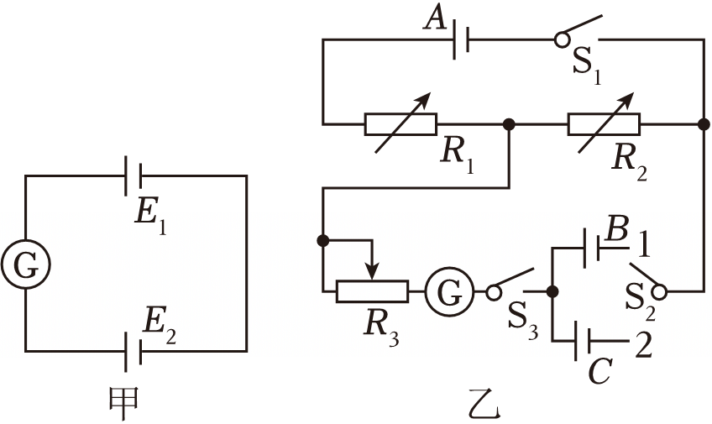

【题型15 测量水果电池的电动势和内阻】
51．如图甲所示，宋同学将铜片和锌片插入水果中制成一个“水果电池”，该同学想尽可能准确地测量“水果电池”的电动势E和内阻r。
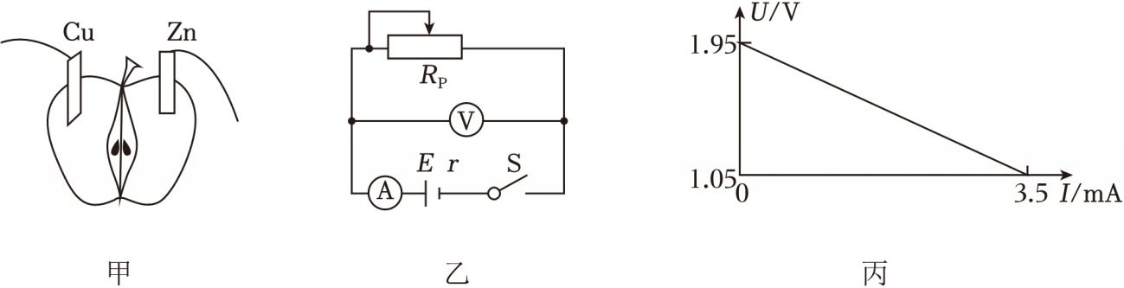
（1）该同学设计的实验电路图如图乙所示，已知待测“水果电池”的电动势约为2V，内阻约为几百欧，实验室备选的器材有：电流表a（量程为0～2mA、内阻约为50Ω），电流表b（量程为0～6mA、内阻为10.1Ω），滑动变阻器c（阻值范围为0～10Ω、允许通过的最大电流为1A），滑动变阻器d（阻值范围为0～400Ω、允许通过的最大电流为2A）。则实验时电流表应选择 （填“a”或“b”），滑动变阻器应选择 （填“c”或“d”）。
（2）该同学正确选择实验器材，正确连接电路，实验时多次调节滑动变阻器滑片的位置，根据记录的电压表的示数U与电流表的示数I的多组数据，作出U﹣I图像，如图丙所示。该“水果电池”的电动势E＝ V，内阻r＝ Ω。（结果均保留三位有效数字）
52．寒假期间，某课外活动小组用苹果自制了一水果电池组．现在要测量该电池组的电动势和内阻（电动势约为2V，内阻在1kΩ～2kΩ之间），实验室现有如下器材各一个：
多用电表：
欧姆挡（×1，×10，×100，×1k）
直流电流挡（0～0.5mA，0～1mA，0～10mA，0～100mA）
直流电压挡（0～0.5V，0～2.5V，0～10V，0～50V，0～250V，0～500V）
电压表：（0～3V，0～15V）
电流表：（0～0.6A，0～3A）
滑动变阻器：R₁（0～10Ω），R₂（0～2000Ω）
开关及导线若干．
（1）该小组同学先用多用电表直流电压“0～2.5V”挡，粗测了电池组的电动势，指针稳定时如图甲所示，其示数为 V（结果保留两位有效数字）；
（2）为了更精确地测量该电池组的电动势和内阻，采用伏安法测量，应选 测电压，选 测电流（填电表名称和所选量程）；滑动变阻器应选 （填电阻符号）；
（3）请设计实验电路，并用线段代替导线将图乙中相关器材连成实物电路图．
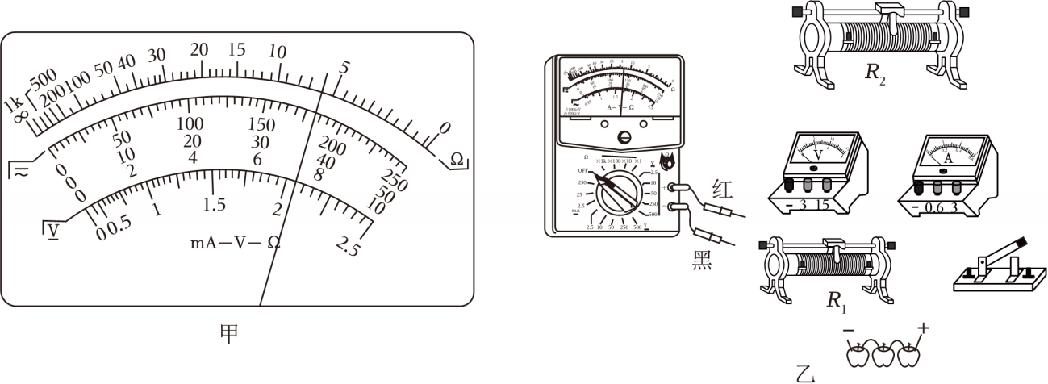
53．某同学制作“橘子电池”后，设计了图（a）电路测量其电动势E和内阻r。电压传感器可视为理想电压表。
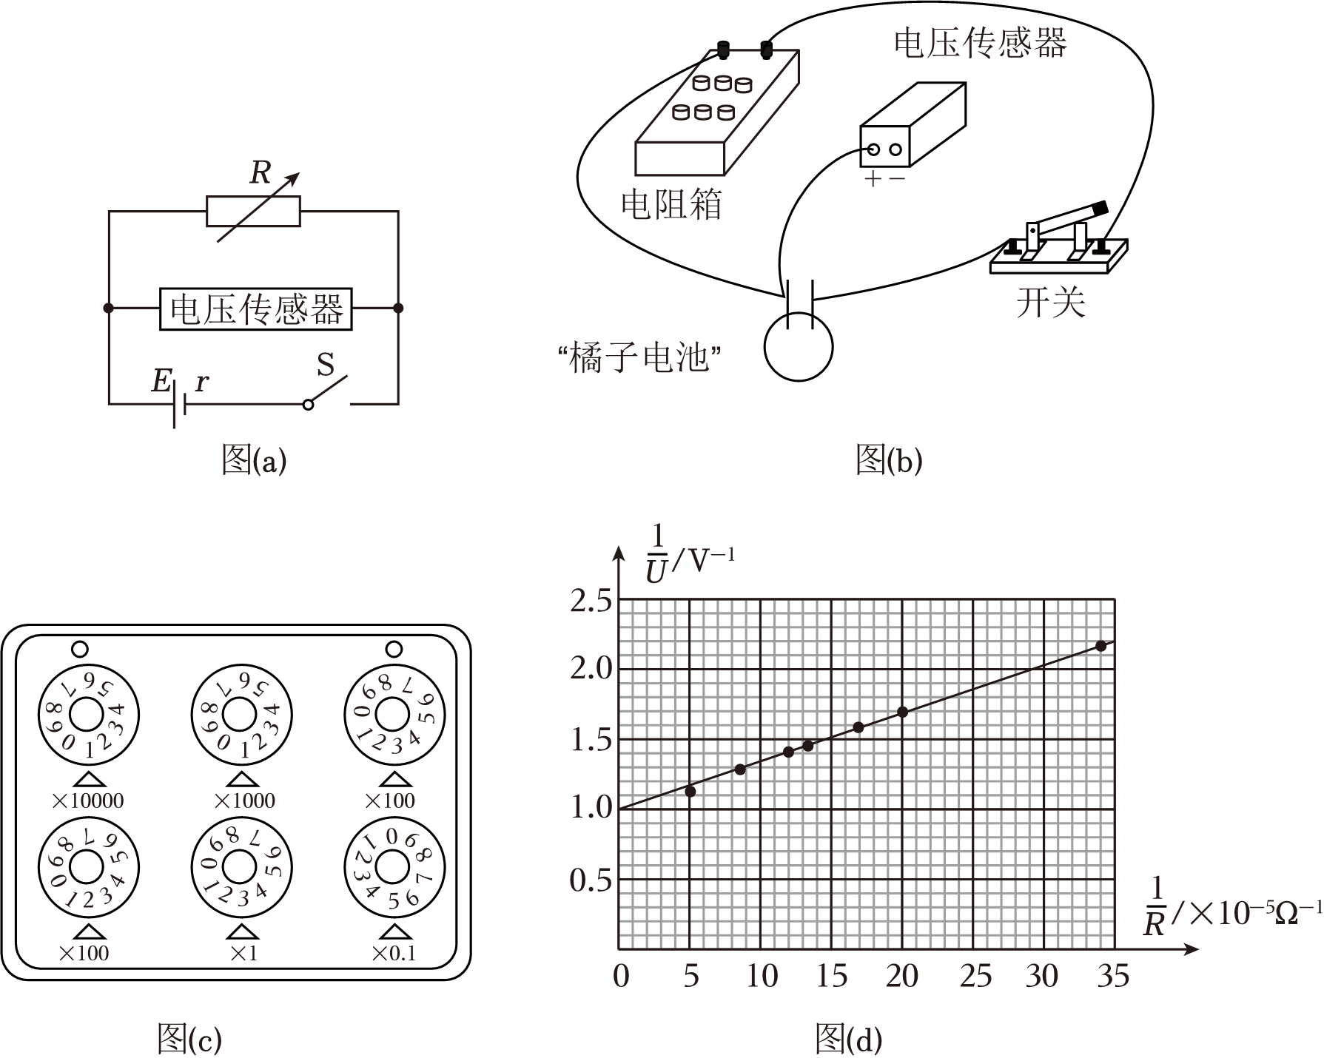
（1）根据图（a）完成图（b）实物连线；
（2）闭合开关S，多次调节电阻箱，记录电阻箱阻值R和相应的电压传感器读数U；
①某次实验电阻箱的示数如图（c），其电阻大小为 Ω；
②根据实验数据作出的$\frac{1}{U}-\frac{1}{R}$图像如图（d），则“橘子电池”电动势E＝ V，内阻r＝ kΩ。（结果均保留三位有效数字）
（3）若仅提供如下规格的电表：
电压表V₁（量程3V，内阻约为3kΩ）；
电压表V₂（量程15V，内阻约为10kΩ）；
电流表A₁（量程0.6A，内阻约为0.5Ω）；
微安表A₂（量程300μA，内阻约为100Ω）；
为了较为准确地测出“橘子电池”的电动势和内阻，下列电路中最合适的是 。
